使用说明

包含Main和S3Writer两部分，参考实操手册，搭建好环境之后

根据自身情况修改代码中相应参数，如S3等账号密码

提前在S3目录下存放此数据文件



可设置对应的kafka主题名

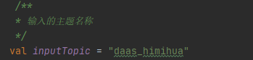

之后运行Main文件

在窗口中可以观察运行情况

自动读取目录中的数据文件，导入kafka

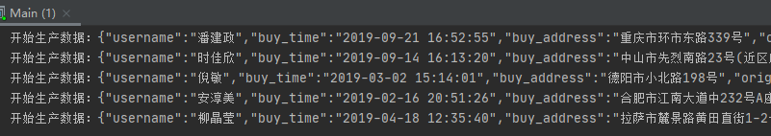

之后显示获取kafka的消费信息

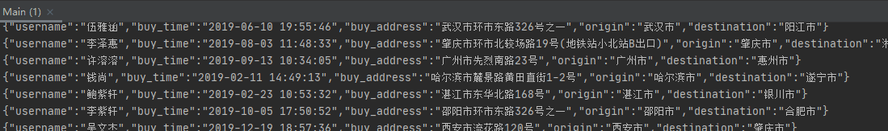

最后上传至目录文件

IMG_256